

Закупки отходов ПНД
Мы принимаем отходы пнд на нашем производстве, которое оборудовано специальной лабораторией для определения качества входного сырья. Так же наше производство оснащено точными автомобильными весами, для определения веса поставленного сырья.
Мы сотрудничаем с поставщиками по всей России и странам ближнего зарубежья. Если у Вас есть трудности с самостоятельной поставкой канистр на наше производство, то специалисты нашего отдела логистики могут помочь организовать доставку вашего сырья на наше производство.

Закупка канистр и бочек ПНД
Группа компаний «Вторма» закупает Б/У прессованные ПНД канистры и бочки на постоянной основе.
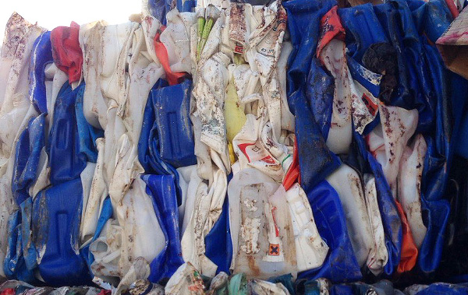

Технические требования
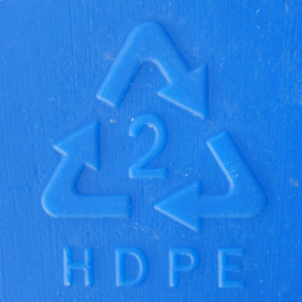
- Принимаются к переработке бывшие в употреблении канистры ПНД разного цвета, размера и формы. Маркировка HDPE (в треугольнике цифра — 2).

2. Канистры должны быть спрессованы в кипы, пригодные к механизированной разгрузки.
3. Внутри кип не должно быть сторонних полимеров в виде ПЭТ, поликарбоната и ПВХ.
4. Не подлежат переработке канистры из-под гербицидов, пестицидов, тригонокса. А так же из-под кислот (серной, азотной и др) и любых пищевых масел (подсолнечное, фритюрное и др.)
5. Содержание посторонних включений в виде вёдер, тазов, леек, кубов, бумаги, тряпья, металла, дерева, резины, стекла и прочего бытового мусора не допускается.
6. Не принимаются к переработке канистры, загрязненные клеем, гипсом, цементом, масляными красками, битумом, лаком и другими вязкими нерастворимыми в воде веществами.

Мы не принимаем канистры из-под
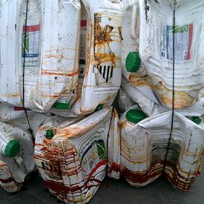  кислот и ядохимикатов (гербициды, пестициды, химически сшитые) | 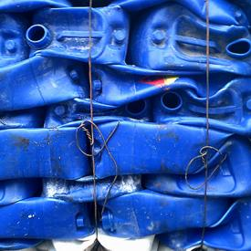  тригонокса (с двумя крышками) | 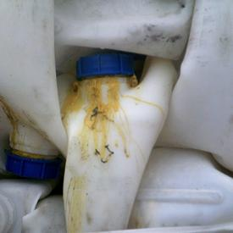  клея | 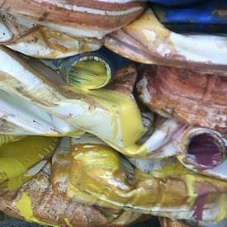  лакокрасочных изделий |   фритюрных и подсолнечных масел и жиров

Закупка отходов трубы ПНД
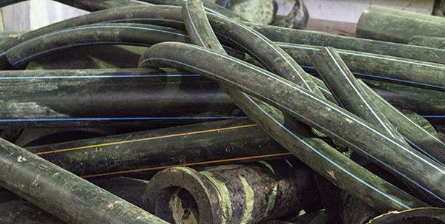
Группа компаний "Вторма" регулярно закупает Б/У трубы ПНД.

Технические требования к трубе ПНД
1. Принимается к переработке только труба ПНД.
2. Внутренний слой трубы должен быть гладким и ровным.
3. Не допускаются к переработке двуслойные трубы ПНД.
4. Не принимаем кабельная оболочка, шкура трубы и гофрированная труба.

Закупка дробленки ПНД
Группа компаний "Вторма" закупает дробленку ПНД
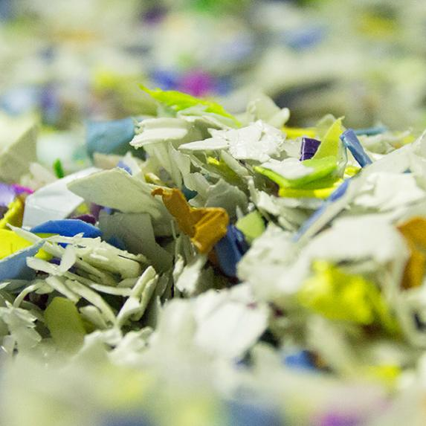

Технические требования к дробленным канистрам ПНД
1. В дробленном материале ПНД должны присутствовать только канистры ПНД.
2. Вторичное сырье полиэтилена низкого давления не должно содержать посторонних неотделимых примесей в виде бумажных этикеток или наклеек, скотча, вкладышей и нитей из другого вида полимеров.
3. Не подлежит заготовке и поставке полимерное сырье, загрязненное цементом, алебастром, гипсом, клеями, масляными красками, дегтем, битумом, лаками, и другими вязкими, не растворимыми в воде веществами, а также дублированное с другими видами полимеров.
4. Не подлежат к переработке дробленные канистры из-под гербицидов, пестицидов, тригонокса.
5. Поставляемое сырье не должно содержать химически сшитый материал.
6. Показатель текучести расплава поставляемого дробленного материала ПНД не должен превышать 0,7 г/мин (190 C/5 кг).

На постоянной основе и в полном объёме
канистры чистые, толстостенные или бочки ПНД прессованные | 50 руб/кг
канистры ПНД (грязные, тонкие, полигон) | 45 руб/кг
Флаконы прессованные ПНД | 30 руб/кг
Дробленные канистры, бочки ПНД | 65 руб/кг
Цены указаны с НДС на нашем производстве в г.Владимир

P.S. цены на условиях самовывоза обговариваются отдельно, т.к. зависят от количества объема сырья и затрат на логистику

Наши основные принципы закупки сырья
  Стабильность  закупок |   Рыночная  стоимость |   Прозрачность  работы |   Проверка  качества |   Четкая  оплата в срок
Мы работаем по договору и готовы сами предоставлять все необходимые документы. Того же требуем от наших поставщиков.
Наша компания уделяет особое внимание качеству Нашей Продукции. И что бы оно было на высоком уровне, мы так же боремся за качество поставляемого нам сырья.
Поэтому просим особое внимание обратить на требования, которые мы предъявляем к сырью. Мы ценим долгосрочное сотрудничество и нам интересны партнеры, которые так же как и мы хотят расти и развиваться и поставлять качественный продукт.
Звоните по телефону +7(920)930-93-50 - Ольга
Наши сотрудники будут рады Вам помочь!

